New York:
Gegen die US-Blockade gegen Kuba
In New York demonstrierten hunderte von Amerikanern gegen die Blockade und die Aufnahme Kubas in die Liste der Länder, die den Terrorismus unterstützen.
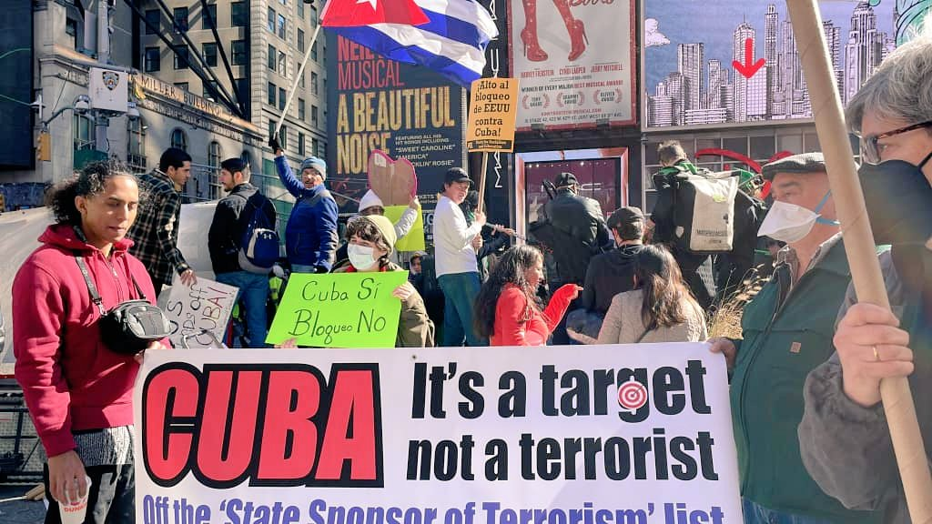Kundgebung auf dem Times Square  Qulle: Twitter/Fernando5hICAP | 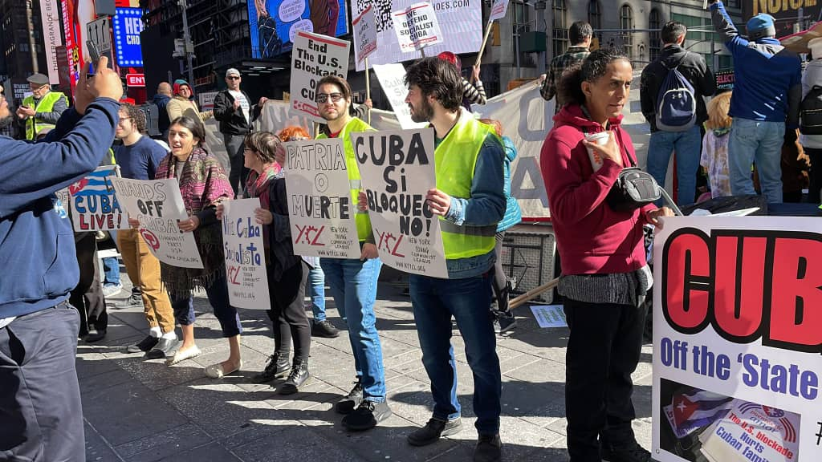Kundgebung auf dem Times Square  Quelle: Twitter/ICAP

Aufruf in New York zur Beendigung der US-Blockade gegen Kuba
Die Demonstration führte vom Times Square zum Sitz der Vereinten Nationen, wo am 2. und 3. November über die Resolution zur Beendigung der einseitigen Belagerung abgestimmt werden soll.
Mit Flaggen des karibischen Landes und der Vereinigten Staaten sowie Transparenten, auf denen die Aufhebung der Zwangsmaßnahmen gefordert wird, versammelten sich Teilnehmer aus mehr als hundert Organisationen, um das Recht Kubas auf seine Souveränität zu verteidigen.
"Dies wird die dreißigste Abstimmung in Folge sein, bei der die Weltgemeinschaft erneut die grausame und ungerechte US-Blockade gegen Kuba scharf verurteilen wird", sagte Ike Nahem, einer der Hauptorganisatoren der Kundgebung vor Beginn des Marsches.
An diesem Tag nahmen unter anderem Vereinigungen wie Code Pink und The People's Forum teil, so der kubanisch-amerikanische Aktivist Carlos Lazo, Sprecher der ebenfalls anwesenden Bewegung "puentes de amor" ("Brücken der Liebe").
Die Aktion ist Teil von mehr als dreißig Aktionen, mit denen die Regierung von Präsident Joe Biden aufgefordert werden soll, ihre Haltung gegenüber dem karibischen Land zu ändern, und wird von einer Koalition aus mehr als hundert Organisationen angeführt, die sich mit der Insel solidarisch zeigen und unter dem Motto "UN Vote 4 Cuba" zusammengeschlossen sind.
Lazo erklärte weiter, dass der Aufruf zum Handeln drei Hauptforderungen hervorhebt, die einen breiten Sektor von Amerikanern und friedliebenden Menschen auf der ganzen Welt vereinen.
Zu den Forderungen gehören die Beendigung der Blockade, die Streichung Kubas von der Liste der Länder, die den Terrorismus unterstützen, und die Aufhebung der Zwangsmaßnahmen, die Reisen auf die Insel verhindern und wirtschaftliche Transaktionen behindern.
Andererseits hat die Organisation Codepink eine neue Petition gestartet, in der sie den US-amerikanischen Regierungschef und die US-Botschafterin bei den Vereinten Nationen, Linda Thomas-Greenfield, auffordert, sich für eine Normalisierung der Beziehungen zu dem Antillenstaat einzusetzen.
Bei der Vorstellung des Berichts über die Auswirkungen der Belagerung auf die Insel hat der kubanische Außenminister Bruno Rodríguez kürzlich mitgeteilt, dass sich die Verluste zwischen August 2021 und Februar 2022 auf drei Milliarden 806 Millionen Dollar belaufen.
Quelle: Cubainformación
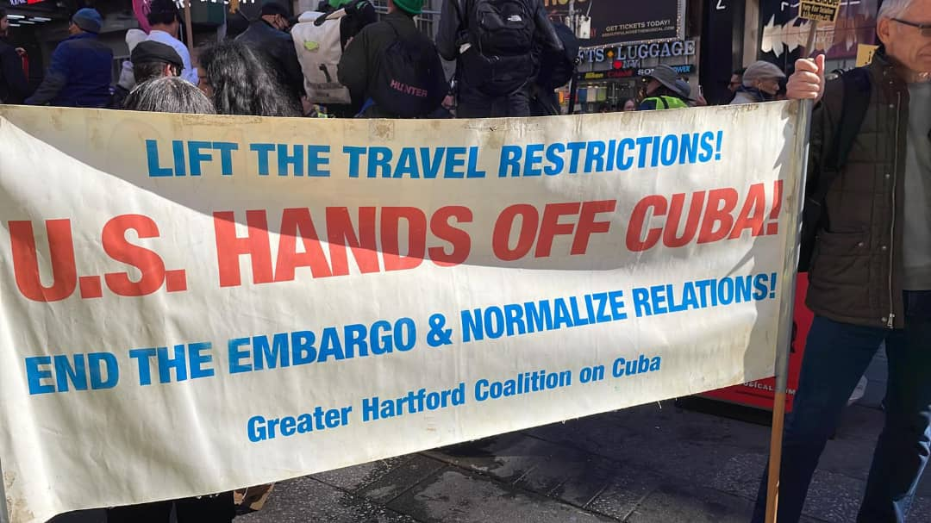Reisebeschränkungen aufheben !  Quelle: Twitter/Fernando5hICAP | 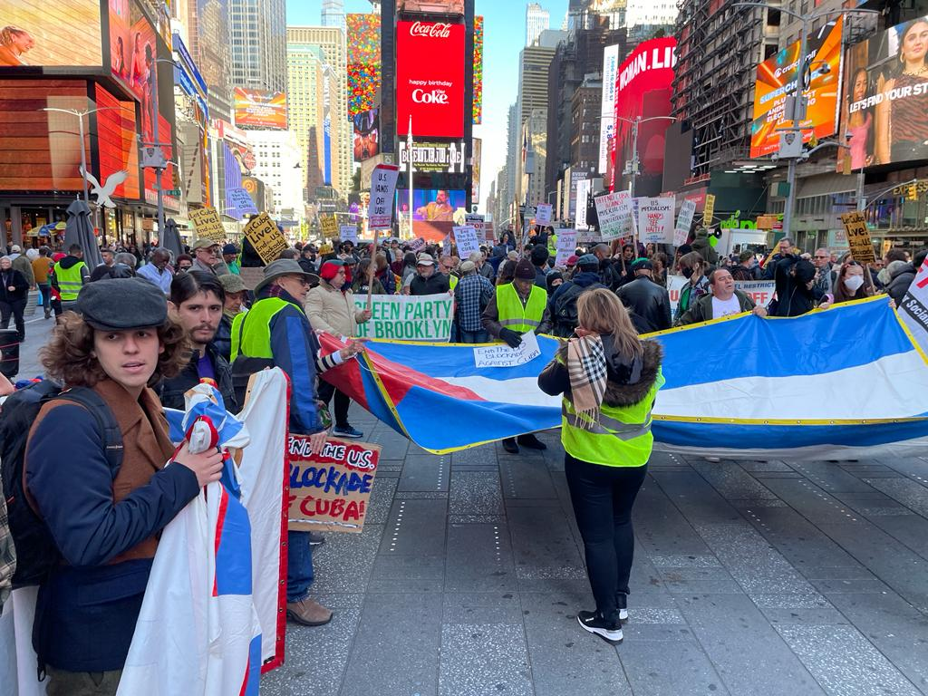Times Square: Gegen die Blockade!  Quelle: Twitter/Sandra Yisel Ramírez

Kubanische Amerikaner und Amerikaner demonstrieren in New York und fordern am Vorabend einer neuen UN-Abstimmung ein Ende der Blockade Kubas.
Die Welt sagt NEIN ZUR BLOCKADE. Wir gehen vom Times Square zum Hauptsitz der Vereinten Nationen mit kubanischen und amerikanischen Flaggen.
Wir errichten Brücken der Liebe
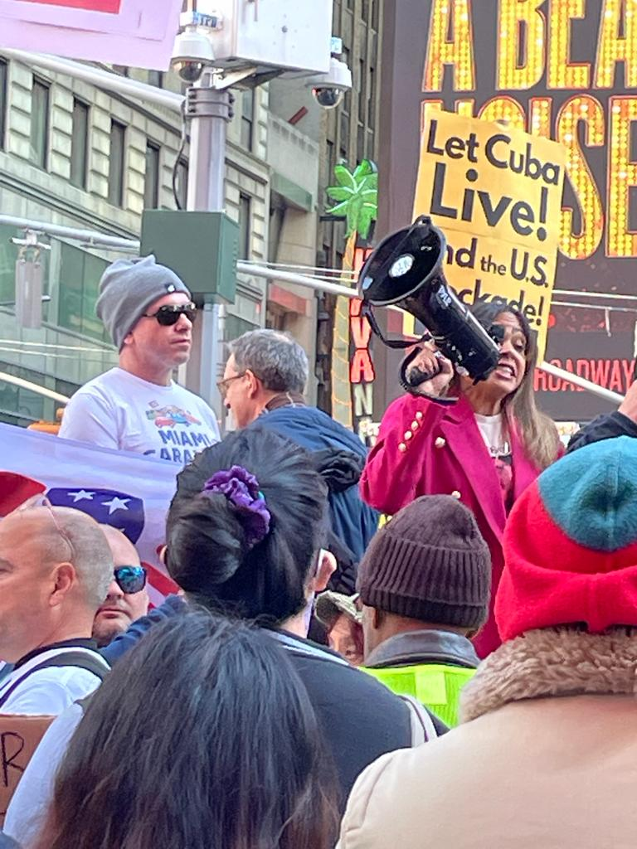  Lasst Kuba leben  Quelle: Twitter/Sandra Yisel Ramírez | 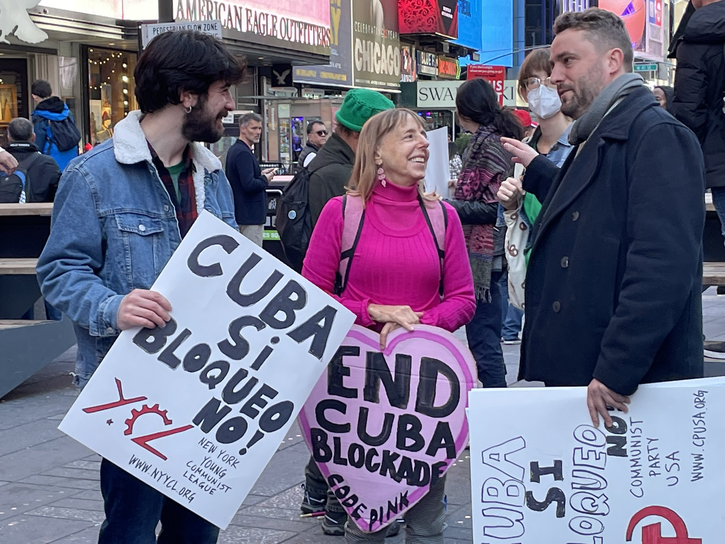  Cuba Si, Bloqueo No!  Quelle: Twitter/Cheryl
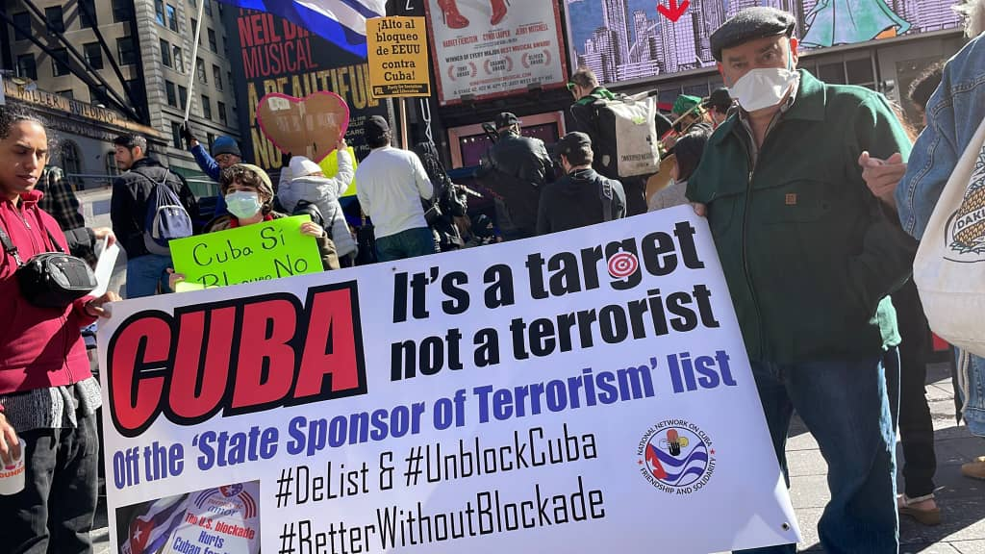Kuba ist ein Ziel - kein Terrorist  Quelle: Twitter/ICAP | 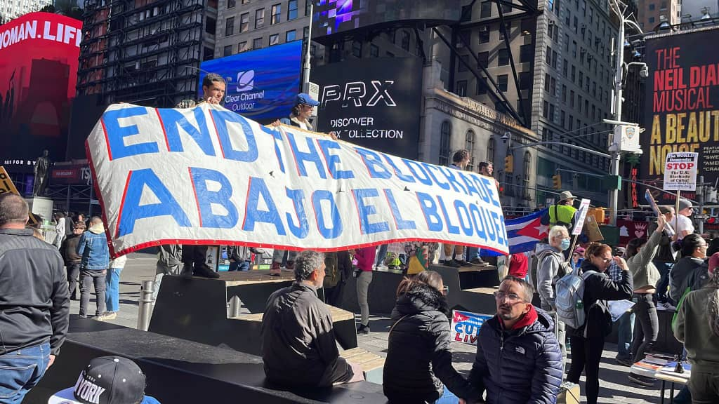Von Miami nach New York: Nieder mit der Blockade! Quelle: Twitter/ICAP
30.10.2022, Freundschaftsgesellschaft BRD-Kuba

